МИНИСТЕРСТВО НАУКИ И ВЫСШЕГО ОБРАЗОВАНИЯ РОССИЙСКОЙ ФЕДЕРАЦИИ
Федеральное государственное бюджетное образовательное учреждение
высшего образования
«КУБАНСКИЙ ГОСУДАРСТВЕННЫЙ УНИВЕРСИТЕТ»
(ФГБОУ ВО «КубГУ»)

Факультет компьютерных технологий и прикладной математики

Кафедра вычислительных технологий

Лабораторная работа № 7

Дисциплина: Теоретические основы компьютерной графики

Тема: “Создание поверхностных моделей и работа с ними”

Работу выполнил: Романов В.В.

Направление подготовки: 02.03.02 Фундаментальная информатика и информационные технологии

Доцент: Полупанова Е.Е.

Краснодар
2022
Цель работы: изучение базовых принципов построения поверхностных моделей и освоение способов применения команд AutoCAD, позволяющих создавать различные поверхности и примитивы для их моделирования.
Ход работы
Для начала создадим два слоя: “Каркас” и “Поверхность”.
Затем сделаем текущим слой “Каркас” и начертим фрагмент каркасной модели с размером основания 300 x 160 мм.

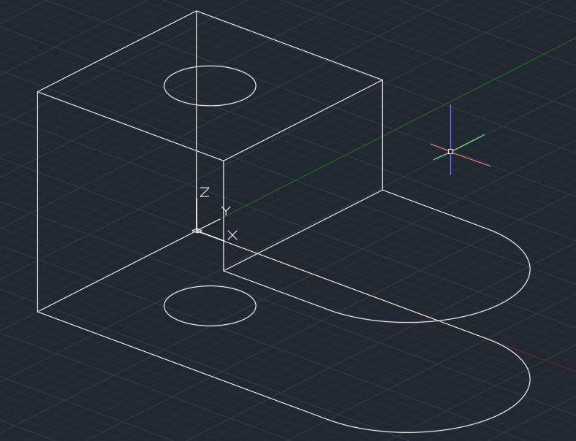

Используя команду “_3DFace”, зададим точки для трехмерной поверхности. Для создания закругленной поверхности между двумя дугами применим команду “_Rulesurf” и соединим два круга на разных поверхностях, получив цилиндр. С помощью команды «_Edgesurf» создадим поверхность, которая соединяет 3 отрезка и дугу. Через команду «_Rulesurf» соединим одну дугу и ребро.

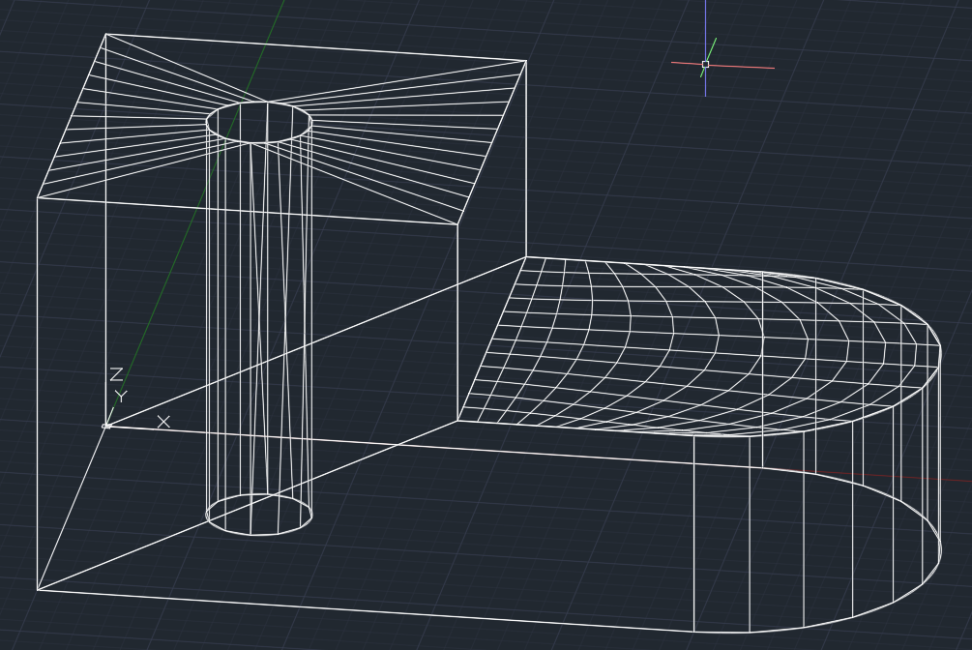
С помощью окна “3DObject” создадим, конус, пирамиду и параллелепипед.

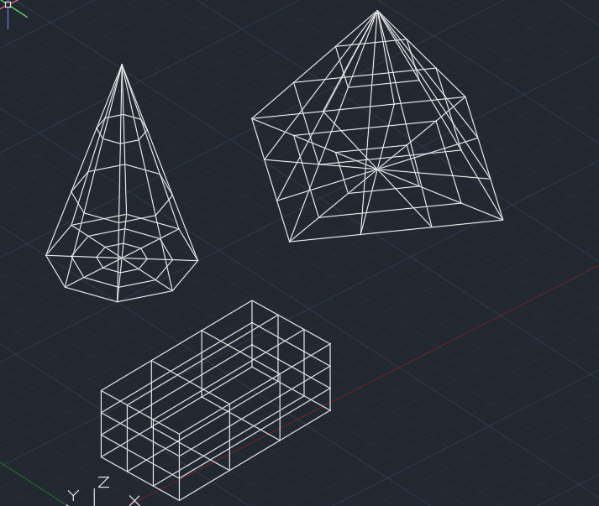

Через команду “_Explode” расчленим параллелепипед и пирамиду. Затем уберем верхнюю грань у параллелепипеда и боковую грань у пирамиды.

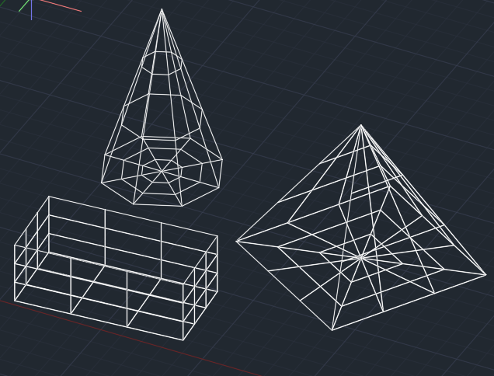

Применим команду “_Thickness”, задав ей значение 200. Начертим окружность, дугу и отрезок.
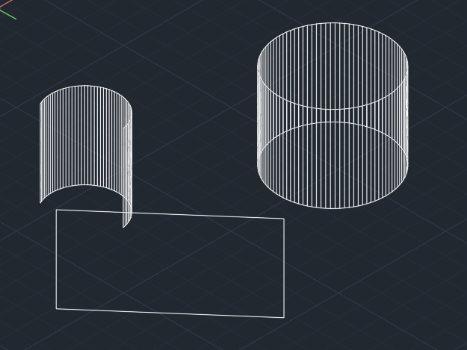

Контрольные вопросы

- Какие категории поверхностей поддерживает AutoCad и какие команды им соответствует?
- “3Dface” – поверхность задается тремя или четырьмя прямолинейными ребрами.
- “3Dmesh” – плоская или изогнутая поверхность, заданная сеткой.
- “Pface” – поверхность с заданным числом узлов и граней.
- “Edgesurf” – поверхность, заданная соединением четырех прямолинейных или криволинейных ребер.
- “Rulesurf” – поверхность между двумя прямыми или криволинейными ребрами.
- “Revsurf” – поверхность, полученная вращением двухмерного контура вокруг оси.
- “Tabsurf” – поверхность, полученная разверткой двухмерного контура.
- “3DObject” – открывает окно с примитивами поверхностей для создания более сложных поверхностей.

- Каков общий принцип создания поверхностной модели?
Команды создания геометрически определенных сеток не запрашивают количество узлов сетки в направлении M и N. Данные параметры определяются установками переменных “_Surftab1” и “_Surftab2” в количество узлов включаются и крайние точки ребра. После этого можно вызывать команды категории поверхностей.

- Какими средствами создается плоская сеточная поверхность?
- «_Rulesurf»
- «_Revsurf»
- «_Tabsurf»
- «_Edgesurf»

- Что такое геометрические определенные сетки?
Образуется путем присоединения поверхности к существующей конфигурации. Создаются с помощью команд: “_Rulesurf”, “_Tabsurf”, “_Revsurf”, “_Edgesurf”.

- Каковы способы создания примитивов поверхностей в AutoCad?
- Параллелепипед
- Чаша
- Конус
- Купол
- Пирамида
- Сфера
- Тор
- Клин
- Сетка

- В чем смысл метода правки примитивов?
При создании модели приходится редактировать примитивы и комбинировать их с другими поверхностями.
Выбор метода правки зависит от типа поверхности, к тору, сфере, куполу, конусу можно применить команды “_Pedit”, “_Explode”, а к параллелепипеду, клину, пирамиде команду “_Pedit” применить нельзя, но можно применить команду “_Explode”.

- Какие возможности предоставляет использование команд “_Thicknes”, “_Elevation”?
“Thicknes” – толщина.
- Толщина всегда отсчитывается в направлении, перпендикулярном плоскости XY объекта.
- Если присвоить параметру положительное значение, команды создания двухмерных объектов можно применять и для черчения трехмерных поверхностей, имеющих равномерную толщину Z, которая перпендикулярно текущей плоскости XY.
- Если присвоить параметру ненулевые значения, то все создаваемые после этого объекты будут иметь указанную толщину.
“Elevation” – возвышение.
- Команда управляет сдвигом базовой плоскости создаваемых объектов в направлении Z. До тех пор, пока значение Z явно не задано, двухмерные объекты строятся в плоскости XY, что соответствует нулевому значению. При изменение данной величины меняется и положение базовой плоскости, на которой располагаются новые объекты.

Вывод: изучил базовые принципы построения поверхностных моделей и освоил способы применения команд AutoCad, которые позволяют создавать различные поверхности и примитивы для их моделирования.

